Приложение 1
к распоряжению
администрации города
от _____________ № _________

СВЕДЕНИЯ
о границах публичного сервитута

Местоположение границ  публичного сервитута | Красноярский край, г. Красноярск, Свердловский район
Система координат | МСК-167, зона 4
Метод определения координат | аналитический метод
Площадь земельного участка | 938 кв. м
Средняя квадратическая погрешность положения характерной точки (Mt), м | 0,1
Обозначение характерных  точек границ | Координаты, м
Обозначение характерных  точек границ | Х | Y
1 | 2 | 3
1 | 630100.70 | 102725.07
2 | 630093.00 | 102705.31
3 | 630086.64 | 102689.18
4 | 630080.82 | 102692.11
5 | 630075.02 | 102694.08
6 | 630069.27 | 102695.79
7 | 630062.70 | 102698.16
8 | 630052.25 | 102701.92
9 | 630051.33 | 102702.25
10 | 630045.90 | 102691.63
11 | 630034.15 | 102668.66
12 | 630033.35 | 102668.99
13 | 630030.69 | 102662.56
14 | 630030.42 | 102661.91
15 | 630031.09 | 102661.63
16 | 630028.86 | 102655.77
17 | 630029.69 | 102655.45
18 | 630034.46 | 102653.63
19 | 630036.47 | 102658.92
20 | 630036.64 | 102659.35
21 | 630038.39 | 102658.63
22 | 630038.86 | 102659.76
23 | 630038.16 | 102660.03
1 | 2 | 3
24 | 630039.17 | 102662.75
25 | 630039.99 | 102662.46
26 | 630041.35 | 102665.69
27 | 630039.72 | 102666.36
28 | 630055.33 | 102695.85
29 | 630085.98 | 102683.97
30 | 630087.72 | 102688.78
31 | 630092.30 | 102687.16
32 | 630098.56 | 102702.96
33 | 630104.24 | 102717.25
34 | 630112.94 | 102714.08
35 | 630128.33 | 102708.39
36 | 630128.14 | 102707.87
37 | 630134.23 | 102706.04
38 | 630136.38 | 102712.33
39 | 630130.41 | 102714.43
40 | 630130.29 | 102714.07
41 | 630114.82 | 102719.82
1 | 630100.70 | 102725.07

Схема расположения местоположения границ публичного сервитута
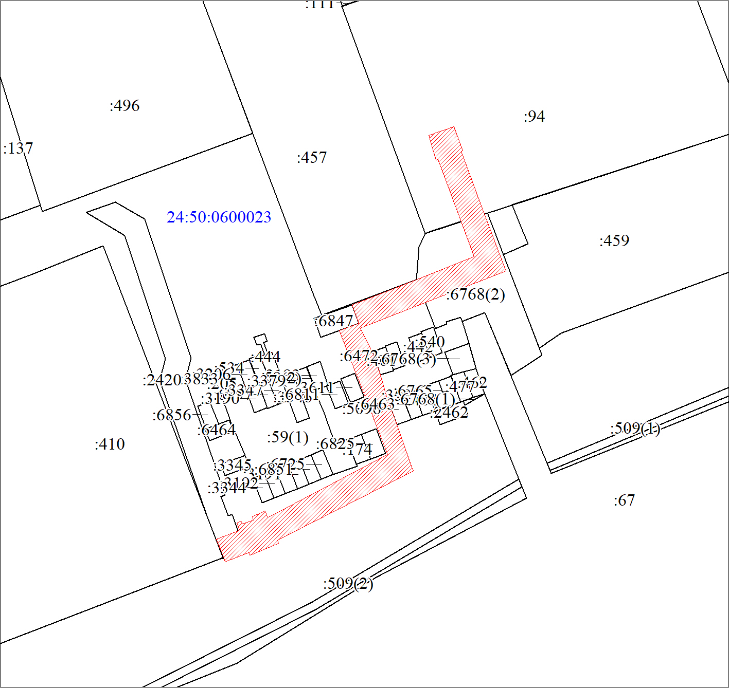
Масштаб 1:1000
Условные обозначения:
 | – испрашиваемая часть земельного участка для участка тепловой сети « от ТК 024624 до здания по адресу улица Семафорная, 289»;
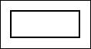 | – часть границы, сведения ЕГРН о которой позволяют однозначно определить ее положение на местности;
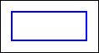 | – граница кадастрового квартала;
:2420 | – надписи кадастрового номера земельного участка;
24:50:  0600023 | – обозначение кадастрового квартала.

